In base all’articolo 7, comma 2, riguardante le modifiche del Regolamento sulle modalità d’iscrizione della Scuola d’infanzia italiana Fregola Buie, entrate in vigore il 25 novembre 2016, la stessa bandisce l’
A V V I S O
PER L’ISCRIZIONE DEI BAMBINI ALLA SCUOLA
D’INFANZIA ITALIANA FREGOLA
PER L’ANNO PEDAGOGICO 2022/2023

le iscrizioni alla scuola d’infanzia di buie e momiano
per un programma di lavoro di 10 ore, cioè di tipo primario
si effettuano nel seguente periodo:
dal 10 maggioal 20 maggio 2022

La documentazione necessaria è la seguente:

- Il modulo d'iscrizione debitamente compilato- scaricarlo dalle pag. web dell’istituzione
- Il certificato di cittadinanza del bambino – fotocopia
- Il certificato di nascita del bambino – fotocopia
- Le carte di identità di entrambi i genitori/tutori – fotocopia
- Il certificato di lavoro di entrambi i genitori/tutori o il certificato di disoccupazione
- Per chi è tutore, presentare la documentazione legale che lo confermi – fotocopia
- La tessera sanitaria del bambino – fotocopia
- Certificato medico e fotocopia del libretto medico del bambino (in seguito)
- Certificato di residenza del bambino e di entrambi i genitori /tutori
- Certificato per il sufinanziamento - per chi non ha la residenza presso il Comune di Buie
- Liberatiria per raccogliere e usufruire dei dati personali scaricarlo dalle pag. web dell’istituzione
- Altri documenti attestanti la priorità d'iscrizione

Entro 30 giorni dalla scadenza delle iscrizioni la Commissione per la formazione dei gruppi educativi effettuerà l’analisi delle richieste pervenute secondo i criteri del Regolamento e rilascerà la decisione dei risultati sulle iscrizioni all’entrata della sede centrale.
I genitori-tutori i cui bambini non verranno accettati e i quali pensano di avere subito delle ingiustizie, possono presentare ricorso entro 15 giorni dal giorno della pubblicazione dei risultati d’iscrizione indirizzandolo al Consiglio d’amministrazione della Scuola d’infanzia italiana Fregola Buie, via Matija Gubec 13, Buie.

Per qualsiasi ulteriore informazione potete rivolgervi ai seguenti numeri telefonici
773-161, 0918811723.
Certi che il Vostro bambino soggiornerà piacevolmente nella nostra istituzione,
Vi porgiamo i più cordiali saluti.
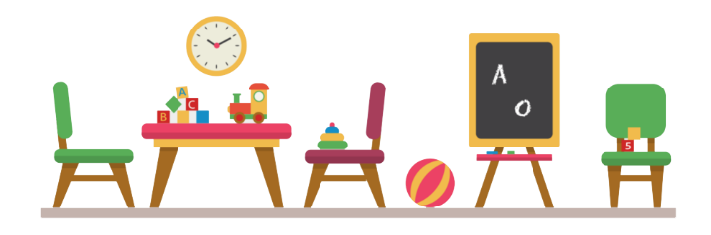
La direttrice,
Francesca Deklić

